

# 概要设计说明书

|  |  |  |  |
| --- | --- | --- | --- |
| **文档名称** | 概要设计说明书 | | |
| **项目名称** | 福利社 | | |
| **文件编号** |  | **版本** | V1.0 |
| **编写人** |  | **编写日期** | 2016/4/25 |
| **审核** |  | **确认** |  |

**版 本 历 史**

|  |  |  |  |  |
| --- | --- | --- | --- | --- |
| **版本/状态** | **作者** | **参与者** | **起止日期** | **备注** |
| V1.0 | Xxx | 无 | 2016/4/25 | 建立文档 |
|  |  |  |  |  |
|  |  |  |  |  |

# 一、引言

## 编写目的

采用符合规范的文字以及图表对系统的概要设计进行描述，为下一步的开发工作以及测试等提供支持。

## 二、项目背景

福利社项目是国内最大的女性时尚购物电子商务平台-美丽说的手机客户端，致力于为女性用户提供最流行的时尚购物体验，拥有超过5500万年轻时尚爱美的女性注册用户。2009年，美丽说在成立之初就开创了社会化电商导购模式，几年间吸引了超过数千万年轻时尚爱美的女性用户，成为中国年轻女性最青睐的时尚风向标。2013年11月，美丽说开始建立电子商务交易平台，精选上千家优质卖家供应商，为用户提供女装、女鞋、女包、配饰、美妆等品类的优质时尚商品，成功转型为女性时尚垂直品类电商。创立至今，美丽说已获得四轮风险投资，分别是来自纪源资本、红杉资本、蓝驰创投、腾讯和清科创投等知名机构和公司的投资。

福利社购物网站开发了美丽说手机购物客户端，福利社为该客户端的简化版。

### 待开发系统的名称

### 项目的用户

客户、开发人员、项目经理、测试人员

## 三、术语及缩略语

|  |  |
| --- | --- |
| **缩写、术语** | **解 释** |
| 新品 | 显示最新商品信息 |
| 精选 | 显示精选商品信息 |
| 分类 | 按商品的类别分类显示 |
| 分享 | 以短信的形式分享给好友  分享至微信朋友圈  分享至微信会话 |

# 四、参考资料

# 五、系统架构设计

以Fragment为基础的菜单式架构。

通过底部菜单的选择，由指定的Fragment代替当前的Fragment，显示相应的页面。

# 六、概要设计

## (一)项目整体流程

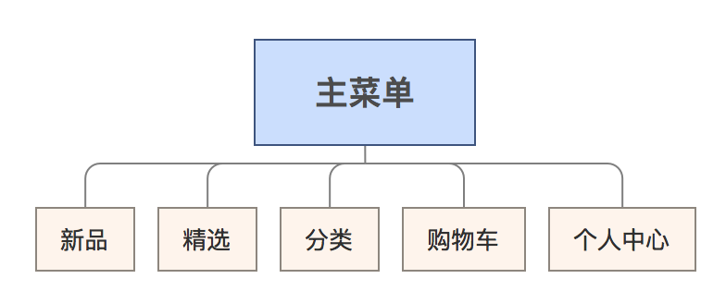

## (二)新品流程图

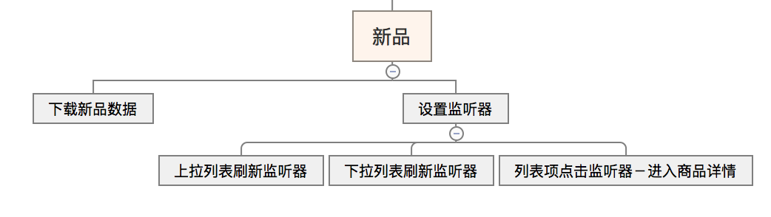

## (三)商品详情流程图

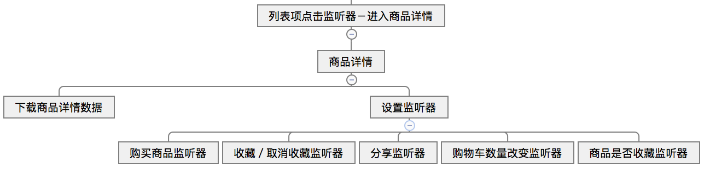

## (四)精选流程图

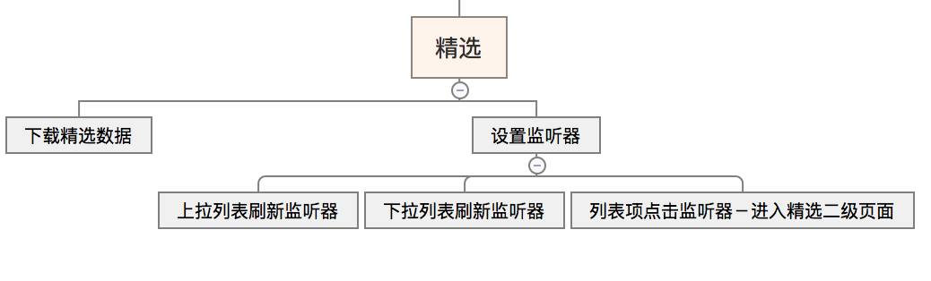

精选二级流程图

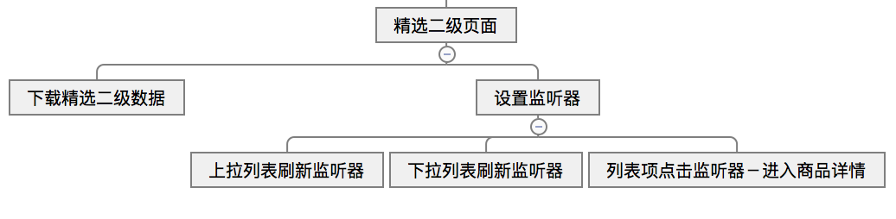

## (五)分类流程图

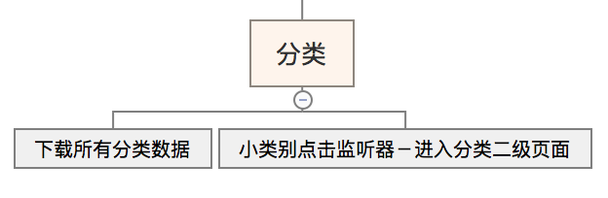

分类-子类页面流程图

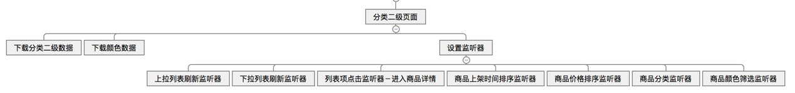

## (六)购物车流程图

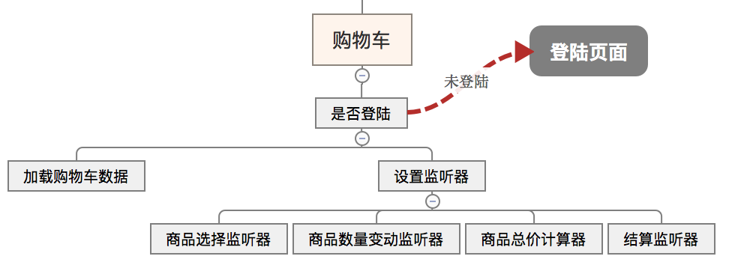

## (七)个人中心流程图

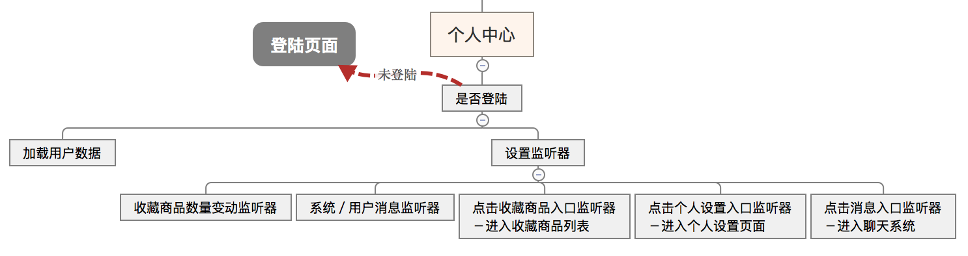

## (八)注册流程图

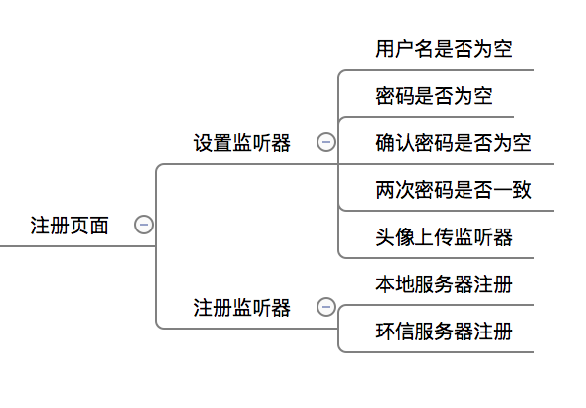

## (九)登陆流程图

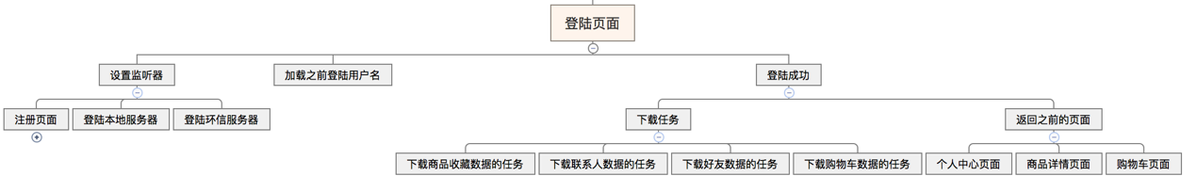

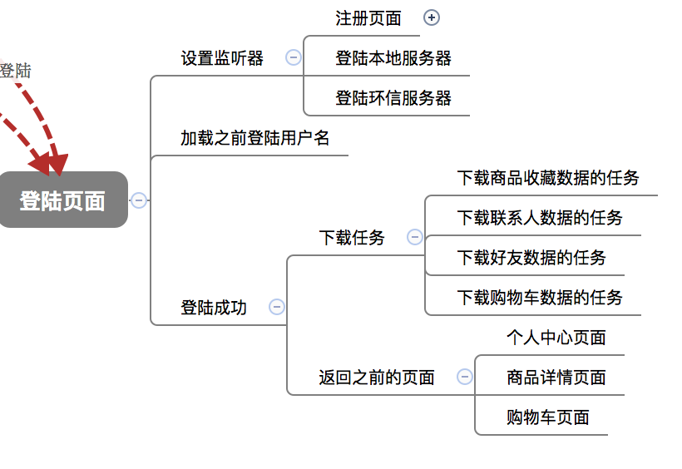

# 七、页面设计

参见《用户界面设计》。

# 八、运行环境

## (一)设备

Android5.0及其以上的手机、平板电脑、模拟器。

## (二)支持软件